ORGANIZACIÓN DE LOS RECURSOS
Volumen de la esfera

Palabras clave

Esfera, volumen, cono, cilindro, conjetura, Arquímedes.

Objetivo de Aprendizaje N.º 7

Desarrollar las fórmulas del área de la superficie y del volumen de la esfera:
- Conjeturando la fórmula.
- Representando de manera concreta y simbólica, de manera manual y/o con software educativo.
- Resolviendo problemas de la vida diaria y de geometría.

Presentación

La actividad Volumen de la esfera hace uso de los siguientes recursos de aprendizaje:

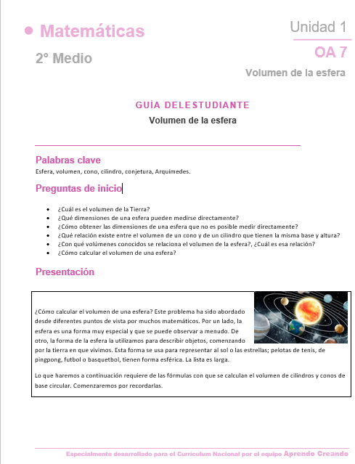 | 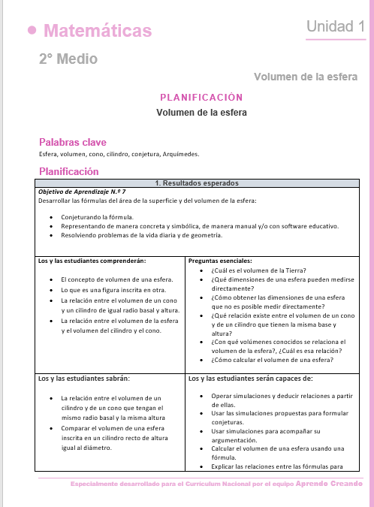 | 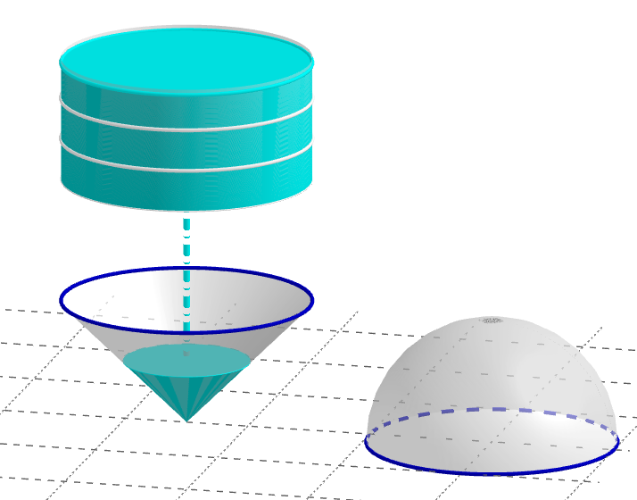  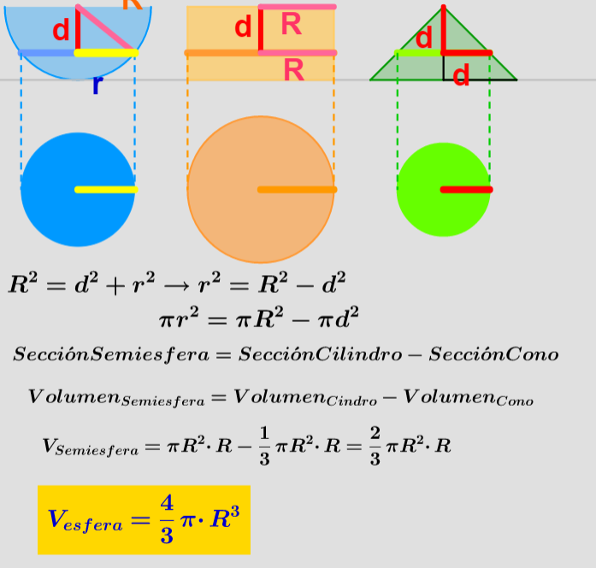  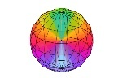 | 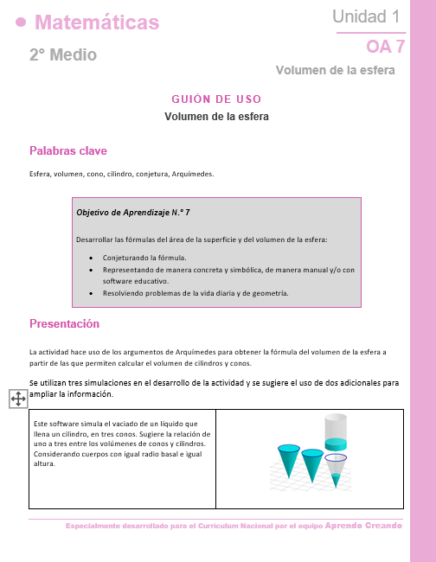
Guía para el estudiante | Planificación | Software | Guión de uso

El software, se utilizan tres simulaciones en el desarrollo de la actividad y se sugiere el uso de dos adicionales para ampliar la información.

Simula el vaciado de un líquido que llena el cilindro en tres conos.  Considerando que la relación se da si los cono y el cilindro tienen igual radio basal e igual altura.  Dispone de tes controles simples.  Volumen cilindro y cono.html  Recurso digital adaptado de “Volumen del cono”, encontrado en la cuenta personal de Leopoldo Aranda Murcia en el sitio web de recursos de GeoGebra. Disponible en https://www.geogebra.org/m/c8f4Mg3V | 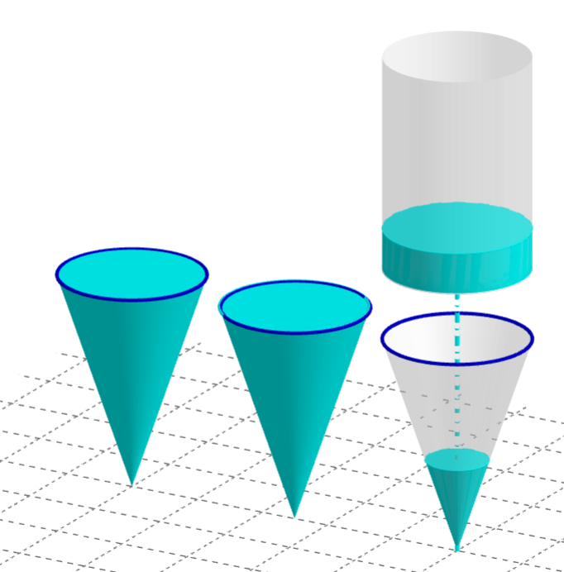
Simula el vaciado de un líquido que llena el cilindro en un cono y una semi esfera.

Muestra que el volumen del cilindro equivale a la suma de los volúmenes del cono y la semiesfera si dispuestos de modo adecuado.

Dispone de controles simples para su activación y manejo.

Volumen esfera 1 Arquímedes.html

Recurso digital adaptado de “Volumen Cilindro=Cono+Semiesfera”, encontrado en la cuenta personal de Leopoldo Aranda Murcia en el sitio web de recursos de GeoGebra. Disponible en https://www.geogebra.org/m/cXpx2thc
Simula cortes mediante un plano paralelo a la base de los tres cuerpos.  Incluye la relación entre las dimensiones lineales y la fórmula del volumen de la esfera.  Dispone de controles simples para su activación y manejo.  Volumen Esfera 2 Arquímedes fórmulas.html  Recurso digital adaptado de “Cálculo del volumen de una esfera.”, encontrado en la cuenta personal de Leopoldo Aranda Murcia en el sitio web de recursos de GeoGebra. Disponible en https://www.geogebra.org/m/nPbjWPYT | 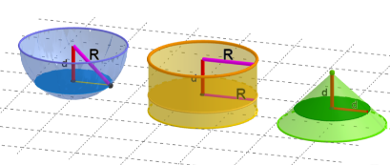
Material anexo, muestra una simulación del proceso de descomponer la esfera en pirámides con base en la superficie de la esfera, convenientemente dividida por paralelos y meridianos.  Dispone de controles simples para su activación y manejo.  Volumen Esfera 4 pirámides  Recurso digital adaptado de “Volum i superfície de l'esfera”, encontrado en la cuenta personal de Enric Brasó en el sitio web de recursos de GeoGebra. Disponible en https://www.geogebra.org/m/WbGNmVd2 | 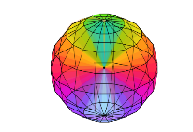
Complementa el anterior al mostrar la forma en que se trazan las pirámides.  Dispone de controles simples para su activación y manejo.  Volumen Esfera 3 cortes.html  Recurso digital adaptado de “Esfera descompuesta en "pirámides"”, encontrado en la cuenta personal de Jaime Guerrero López en el sitio web de recursos de GeoGebra. Disponible en https://www.geogebra.org/m/ukczf5au | 